PENGEMBANGAN JARINGAN NIRKABEL (WIRELESS NETWORK) MENGGUNAKAN METODE TOP DOWN (Studi Kasus: Rumah Sakit Muhammadiyah Palembang)
R. Azhar Kusuma¹, Alex Wijaya ², Deni Erlansyah ³
^{1,2,3} Program Studi Teknik Informatika Fakultas Ilmu Komputer Universitas Bina Darma
Jalan Jenderal Ahmad Yani No.12 Palembang
r.azharkusuma12142095n@gmail.com, allec_wj@yahoo.com, deni@binadarma.ac.id,
The use of network-based wireless technology device or can be called Wireless at this time have so many and are often used for computer networks. Wireless network is a collection of electronic devices that are connected to one another to form a data communication network using conditioned media / wave as a traffic lane data. This type of network is popular in the category of wireless networks or the Wireless includes a wireless local area network (Wireless LAN / WLAN) and Wi-Fi. Wireless requires at least three components such as radio signals, data formats and network structure so that the components that are in the area of ​​wireless networks can succeed in sending and receiving data. Network problems experienced by Muhammadiyah Hospital Palembang do not have a wireless network so employees who will access the Internet with a laptop looking for a specific port to connect to the internet. The aim of the author is developing a wireless network with the Top Down method in order to facilitate the employee's Hospital in accessing the Internet and memanagement fair bandwidth in order of usage and price.
Keyward: Wireless, RSMP, Top Down
1 Pendahuluan
Perkembangan teknologi jaringan saat ini sangat pesat dengan adanya penggunaan teknologi tanpa kabel atau yang disebut Wireless. Teknologi ini sudah merupakan standar yang digunakan dalam dunia teknologi informasi. Berbagai peralatan genggam yang dilengkapi Bluetooth, maupun Wi-Fi yang digunakan dalam proses pertukaran data informasi dengan Wireless [1]. Wireless LAN adalah teknologi jaringan yang tidak menggunakan perangkat kabel sebagai media pengantar data yang umum dijumpai dalam sebuah jaringan komputer saat ini. Pada dasarnya pengguna Wireless LAN pada suatu jaringan tidak berbeda dengan jaringan yang menggunakan perangkat kabel sebagai media transmisinya dengan biaya pemasangannya yang relatife lebih ringan terutama pada saat jaringan yang cukup berjahuan seperti gedung Rumah sakit muhammadiyah Palembang yang gedung satu dengan gedung lainnya. Salah satu Perangkat pendukung Wireless LAN adalah Access Point [2]. Rumah Sakit Muhammadiyah Palembang berupaya meningkatkan kualitas pelayanan kesehatan yang diberikan kepada masyarakat melalui peningkatan fasilitas dan sarana prasarana dengan penggunaan teknologi terbaru serta peningkatan kompetensi tenaga kesehatan baik dokter maupun perawat serta staf atau karyawan Rumah Sakit Muhammadiyah Palembang. Dimana pada saat ini Rumah Sakit Muhammadiyah Palembang hanya mempunyai jaringan LAN, dan Hardware yang digunakan antara lain satu buah Server, 15 Switch, dan 128 client serta bentuk topologi saat ini adalah topologi Star [3]. Jaringan LAN adalah jaringan yang menggunakan kabel sebagai media transmisinya, sehingga jaringan LAN sedikit membuat tidak nyaman oleh penggunanya karena menggunakan kabel jika pengguna ingin mengakses internet sedangkan jaringan Wireless menawarkan beragam kemudahan, kebebasan dalam mengakses internet [4]. Teknologi jaringan Wireless memiliki cukup banyak kelebihan dibandingkan teknologi kabel yang sudah ada. Maka dari itu Rumah Sakit Muhammadiyah membutuhkan akses internet melalui Wi-Fi yang berfungsi untuk menyelesaikan pekerjaannya yang membutuhkan internet dengan mudah melalui sebuah laptop atau smartphone dimanapun selama masih berada dalam jangkauan jaringan Wi-Fi tanpa terkendalah oleh sebuah kabel yang hanya menetap pada satu tempat
adapun batasan permasalahan dalam penelitian ini sebagai berikut :
Tentang membangun Wireless Network (Wi-Fi) menggunakan metode Top Down dan Management user serta Management bandwith.

2 Metodologi Penelitian
Dalam teknik Top Down pembangunan jaringan komputer dilakukan oleh manajemen puncak atau pembuat keputusan dengan menyediakan semua peralatan yang dibutuhkan oleh semua departemen. Teknik ini digunakan untuk membangun jaringan dari awal (nol). Tahap-tahap pembangunan dan pengembangan jaringan komputer berdasarkan Top-Down Network Design, (Oppenheimer, 2011:5)

  - Mengidentifikasi Tujuan dan Kebutuhan
  - Analisis Tujuan dan Kendala Bisnis
Rumah Sakit Muhammadiyah Palembang adalah Sebagai salah satu sarana pelayanan kesehatan, yang menyelenggarakan upaya kesehatan perorangan, hambatan pelayanan yang harus dilakukan efektif dan efisien sehingga dapat memberikan pelayanan kesehatan yang bermutu, sesuai dengan keinginan masyarakat. Selain untuk mendukung visi Indonesia sehat 2012 visi Rumah Sakit Muhammadiyah Palembang yaitu terpilihnya rumah sakit yang profesional islami dan modern. Dengan adanya teknologi jaringan wireless maka akan dapat menunjang sesuai visi yaitu sebagai salah satu rumah sakit yang modern. Rumah Sakit Muhammadiyah Palembang memiliki area yang cukup luas, hampir setiap area terdapat komputer dalam jumlah yang cukup banyak
  - Analisis Tujuan Teknis
Analisi tujuan teknis yaitu mencakup tujuan dari peneliti membangun Jaringan Wireless (Wi-Fi) pada Rumah Sakit Muhammadiyah Palembang yaitu untuk mengakses informasi serta saling bertukar informasi yang bertujuan untuk menyelesaikan pekerjaan yang membutuhkan internet dengan mudah melalui sebuah laptop atau smartphone dimanapun selama masih berada dalam jangkauan jaringan Wireless (Wi-Fi) tanpa terkendalah oleh sebuah kabel yang hanya menetap pada satu tempat
  - Analisis Jaringan yang sudah ada
Rumah Sakit Muhammadiyah Palembang pada saat ini masih menggunakan jaringan LAN dan Topologi jaringan LAN yang digunakan pada Rumah Sakit Muhammadiyah Palembang ini adalah topologi star dengan teknik pengkabelan straight trough dan konfigurasi IP secara static,
  - Trafic Jaringan
Rumah Sakit Muhammadiyah Palembang membutuhkan akses internet untuk mengakses informasi serta saling tukar informasi.

  - Desain Jaringan Logis
- Desain Jaringan Topologi
Berikut tempat yang telah penulis simpulan bahwa tempat yang membutuhkan jaringan Wireless (Wi-Fi) diantaranya adalah: [1]Kantor pusat MEDREK Kantor ini bertugas mengatur semua data Rumah Sakit Muhammadiyah Palembang. [2] Kantor utama Kantor ini adalah pusat kantor Rumah Sakit Muhammadiyah Palembang dimana jajaran petinggi dan direktur srta direksi Rumah Sakit Muhammadiyah Palembang serta ruang IT berada di kantor ini, maka penulis membangun Wirless network dengan tujuan agar direktur dan direksi bisa mengakses internet dengan mudah. [3] Kantor IGD Kantor instalasi gawat darurat ini beroperasi 24 jam, maka penulis membangun wireless network dengan tujuan agar karyawan di kantor IGD ini bisa mengakses internet dengan smartphone. [4] Kantor pusat pendaftaran Kantor ini adalah kantor paling ramai di bandingkan dengan kantor lain di karenakan kantor ini adalah kantor pusat pendaftaran pasien yang akan berobat di Rumah Sakit Muhammadiyah Palembang. [5] Ruang IT Ruang IT ini adalah ruang pusat kontrol jaringan pada Rumah Sakit Muhammadiyah Palembang
- Desain IP Address
Akses Jaringan | IP Network
Jaringan local | 192.168.5.0
Jaringan internet | 192.168.11.0
Access point 1 | 192.168.12.0/24
Access Point 2 | 192.168.13.0/24
Access Point 3 | 192.168.14.0/24
Access Point 4 | 192.168.15.0/24
Access Point 5 | 192.168.16.0/24
Absensi dan Askes | 192.168.1.0

- Membangun strategi keamanan
Masalah keamanan jaringan dalam media wireless terbagi menjadi dua bagian yaitu, bagian user dan bandwith, penulis membahas memanagement user agar user tersebut dapat di atur bandwith agar pengguna dapat menggunakan internet sesuai kebutuhan. Dalam perancangan ini penulis merancang sistem keamanan yaitu dengan membangun server radius menggunakan mikrotik agar dapat memanagement user untuk dapat mengakses internet dengan Wi-Fi yang terkait langsung dengan jaringan yang ada pada Rumah Sakit Muhammadiyah Palembang.
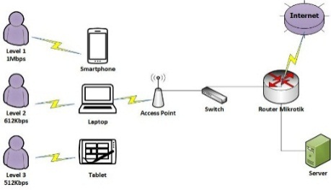
Gambar 1. Cara Kerja kebijakan keamanan
  - Desain Jaringan Fisik
- Hub D-Link DGS-1008P
- Hub D-Link DES-1018MP
- Kabel UTP
- Lynksys WRT54GL
- Router Mikrotik RB750

  - Dokumentasi Jaringan
Router Board RB750 yang penulis gunakan yang akan dijadikan server hotspot,
Berikut tampilan manajemen user sesuai level jabatan pada Rumah Sakit Muhammadiyah Palembang:
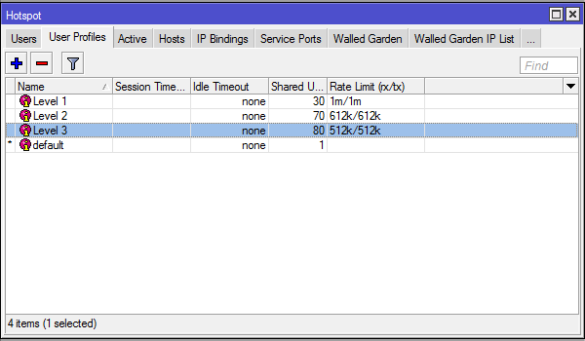
Gambar 2. User profiles Berdasarkan Level sudah di setting
3 Hasil
Dari hasil mengembangkan jaringan Wireless (Wi-Fi) pada Rumah Sakit Muhammadiyah Palembang serta memenegement user sesuai grup jabatan agar penggunaan Bandwith dapat di kontrol sesuai grup jabatan, penulis menggunakan Mikrotik sebagai server Hotspot yang sebelumnya belum menggunakan jaringan Wireless (Wi-Fi) sehingga dirancang lebih baik lagi dengan adanya jaringan wireless (Wi-Fi) pengguna dapat menggunakan akses internet lebih lancar lagi.
  - Jarak Access Point
Adapun dalam pemasangan access point tiap tempat-tempat yang sudah dijelaskan pada tahap analisis kebutuhan maka penulis meletakan setiap tempat dan berikut rancangan jarak Antara tiap-tiap access point
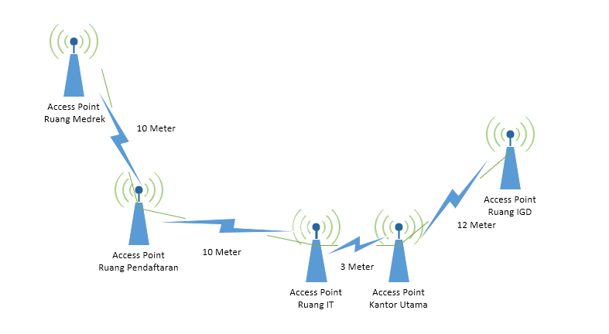
Gambar 3. Rancangan jarak access point
4. Pembahasan
  - Halaman Login
Halaman login Hotspot (Wi-Fi) akan muncul otomatis setelah membuka Browser dan mengetikan web google.com setelah itu mengisikan Username dan password yang sudah dibuat tadi.
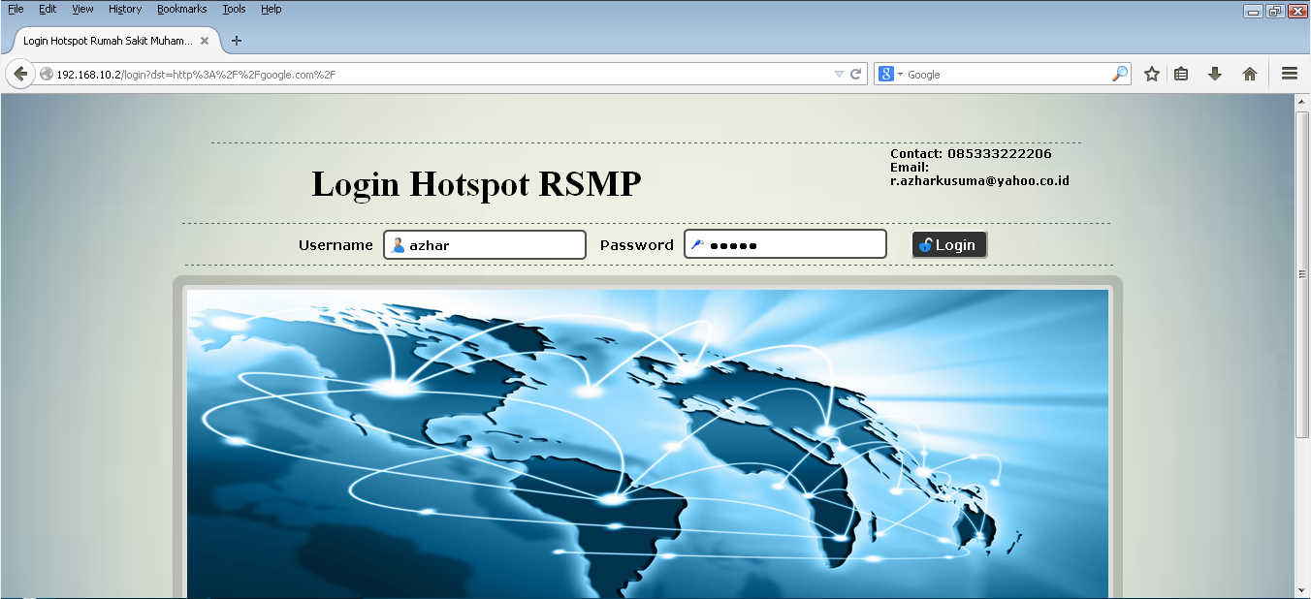
Gambar 5. Tampilan Login Wi-Fi
  - Test Bandwith user Level 1
Masukan username yang telah di atur bandwithnya sesuai grub jabatan Level 1, penulis memasukan username widodo dengan jabatan Direktur yang telah di beri hak bandwith 1Mbps. Setelah itu kita tes kecepatan bandwith dengan mengunjungi website www.speedtest.net lalu klik Begin Test maka hasilnya kapasitas bandwith tidak akan melebihi dari limit 1Mbps
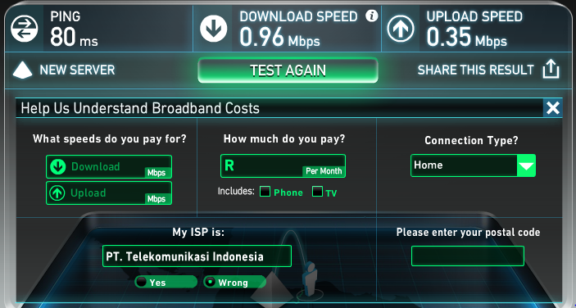
Gambar 6. Hasil tes bandwith user Level 1
  - Test Bandwith user Level 2
Masukan username yang telah di atur bandwithnya sesuai grub jabatan Level 2, penulis memasukan username andi dengan jabatan Level 2 yang telah di beri hak bandwith 612Kbps
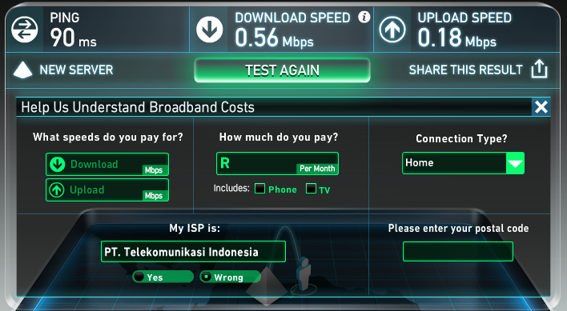
Gambar 7. Hasil tes bandwith user Level 2
  - Test Bandwith user Level 3
Masukan username yang telah di atur bandwithnya sesuai grub jabatan karyawan, penulis memasukan username andi dengan jabatan karyawan yang telah di beri hak bandwith 512Kbp
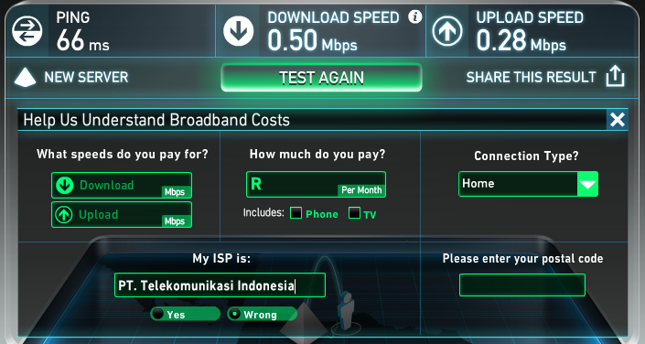
Gambar 8. Hasil tes bandwith user Level 3
- Kesimpulan
Kesimpulan atas tulisan yang telah penulis buat sebelumnya. Berikut kesimpulan yang dapat di berikan: Dengan adanya jaringan Wireless (Wi-Fi) pada Rumah Sakit Muhammadiah Palembang maka seluruh karyawan dapat dengan mudah dalam menyelesaikan suatu pekerjaan yang membutuhkan internet Pentingnya Wireless (Wi-Fi) sebagai jaringan komputer nirkabel sekarang ini sudah terasa dengan semangkin maraknya pengguna laptop notebook serta smartphone yang mengutamakan portabilitas dalam mengakses informasi via internet. Pembuatan user pada jaringan Wireless (Wi-Fi) dengan mikrotik memberikan kemudahan dalam pembagian bandwith internet di setiap user.
Daftar Pustaka
- Kadir, A. (2013). Pengantar Teknologi Informasi. Yogyakarta : ANDI.
- https://www.rsmp.co.id
- Pambudi, (2012). Pengembangaj Jaringan. Surabaya: Stikom Institutional
Repositories
- Sofana, I. (2013). Membangun Jaringan Komputer. Bandung : Informatika
Bandung.

